**Universidad Mariano Gálvez de Guatemala**

**Facultad de ingeniería en Sistemas**

**Curso: Programación 1**

**Ing.: Neftalí Cristian López García**



**Alexander Rolando Sicay Yoxón**

**Carne: 2290-24-8992**

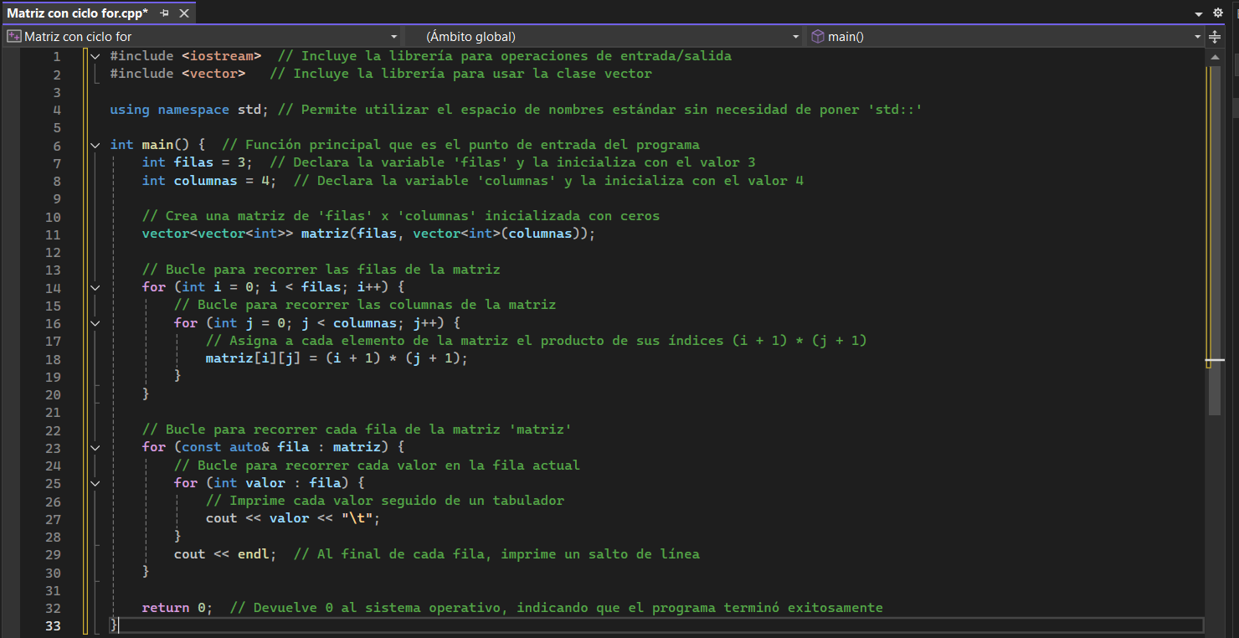**Matriz con ciclo for**

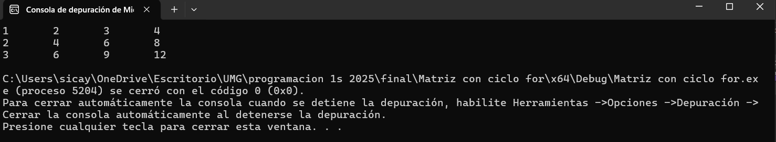

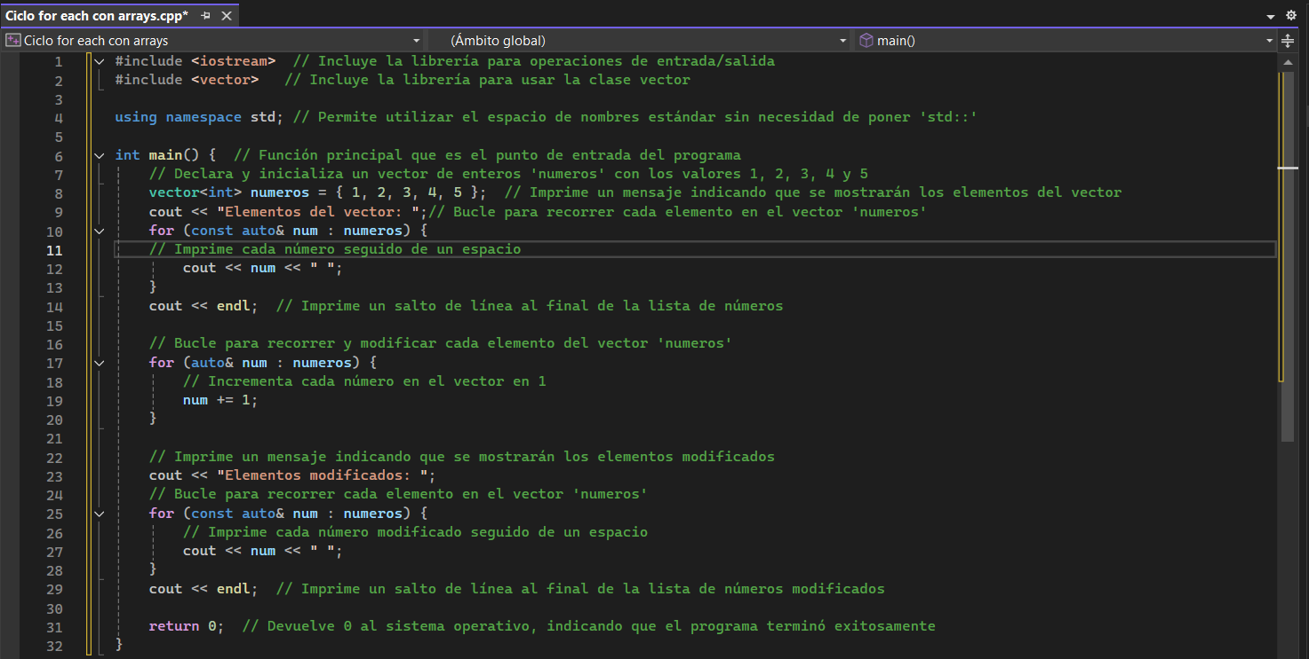**Ciclo for each con arrays**

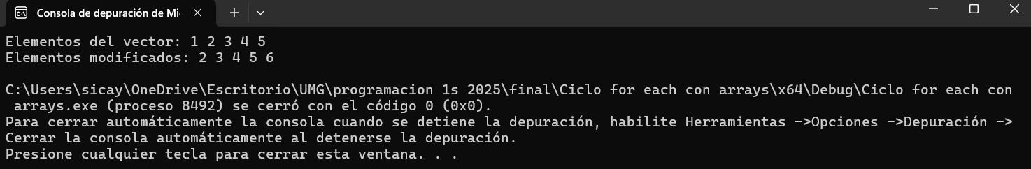

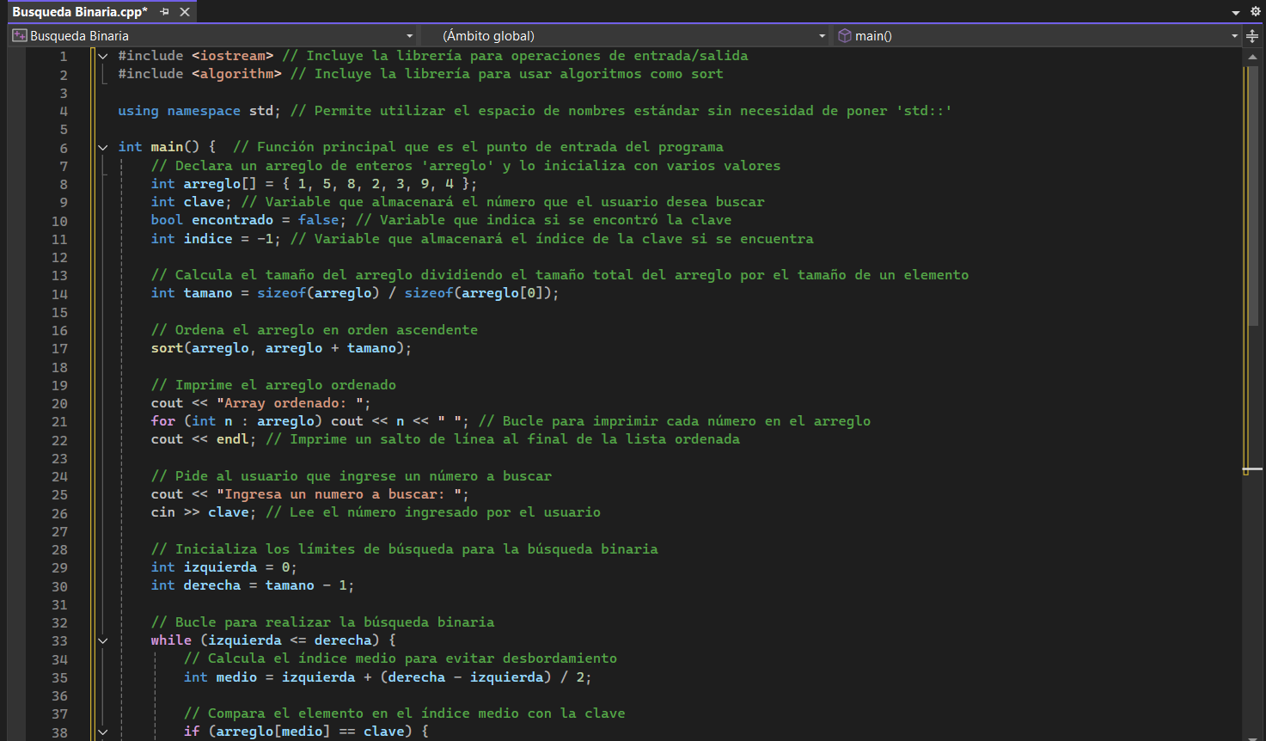**Búsqueda Binaria**

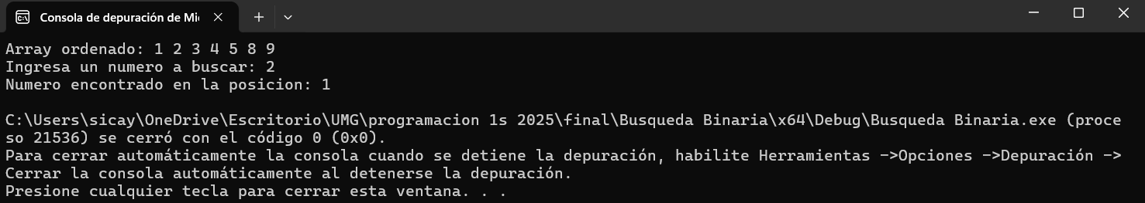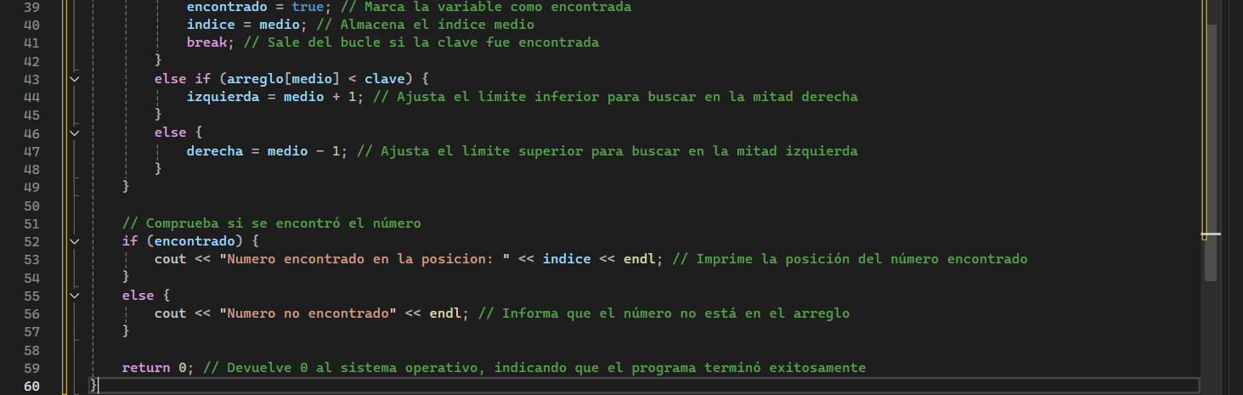

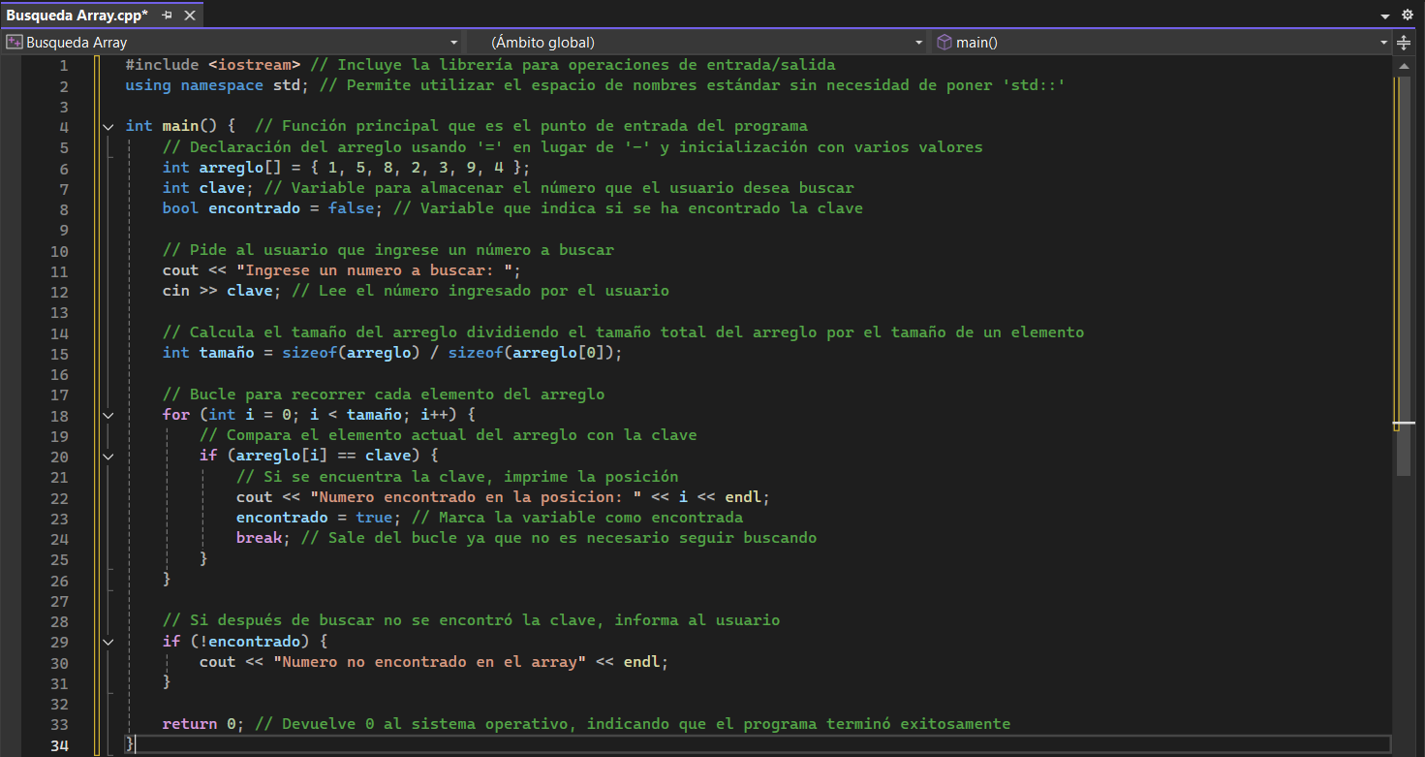**Búsqueda Array**

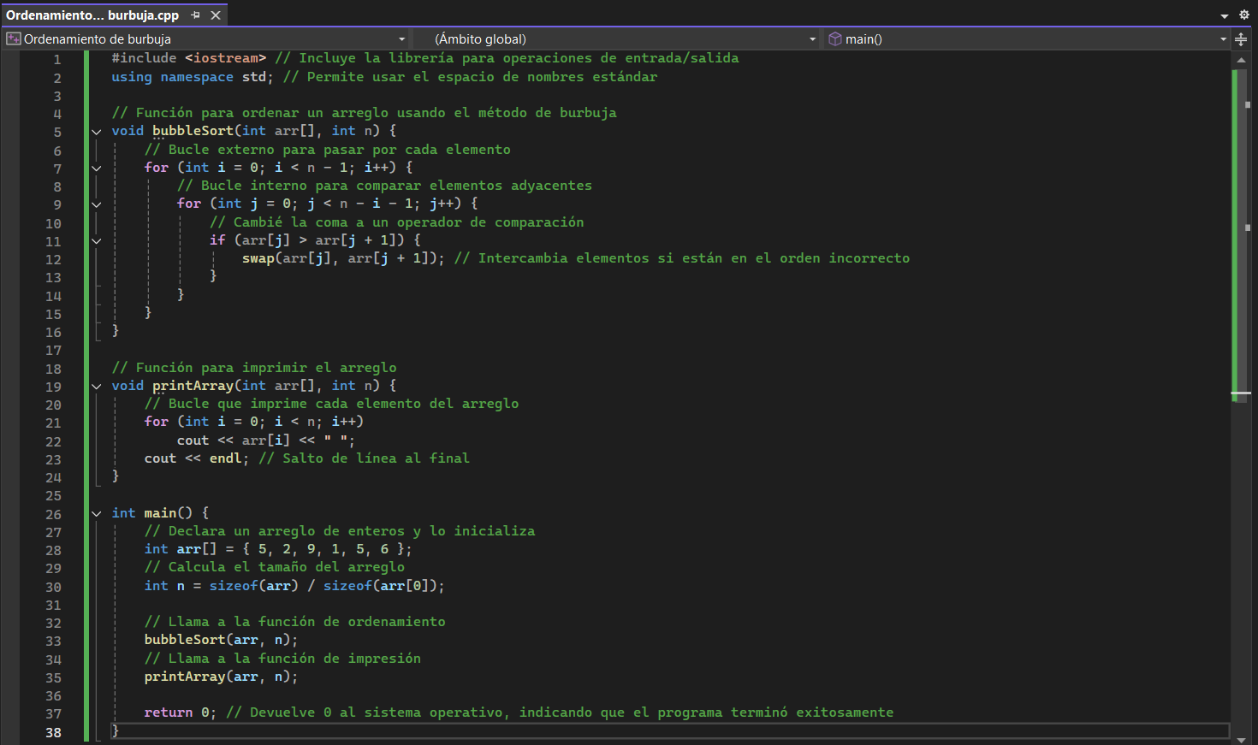**Ordenamiento de Burbuja**

**{**

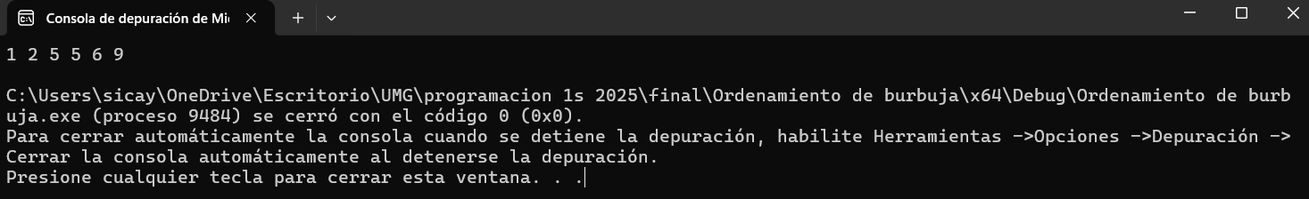

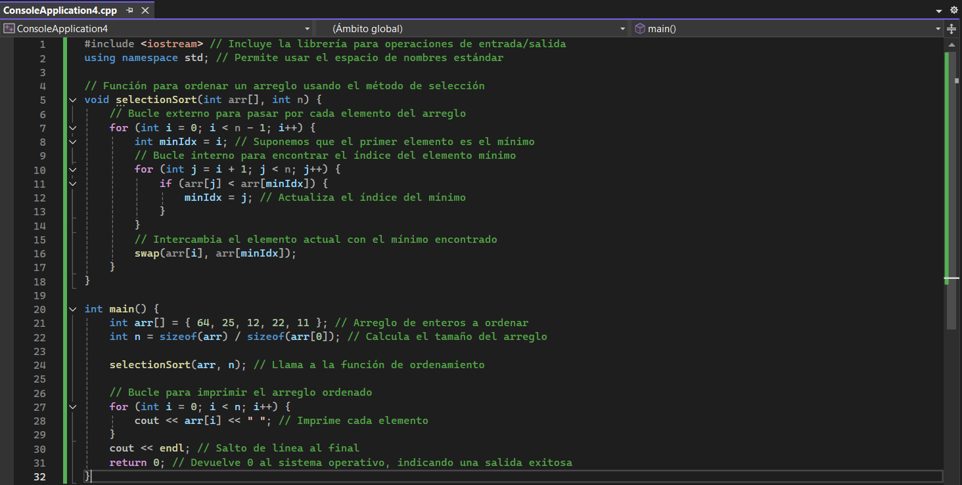**Ordenamiento por selección**

